INFORMÁTICA
Curso 2015-16
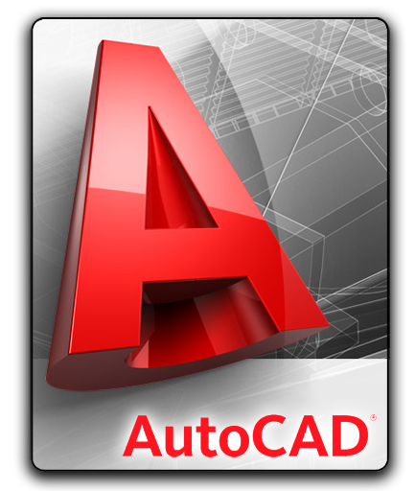

Diseño gráfico 2D y 3D

C/ Mª Auxiliadora, 61 y Cabeza de Vaca 11
Tfno. 923 25 63 48
www.academiadarwin.es

37005 SALAMANCA

DISEÑO GRÁFICO
AutoCAD 2D y 3D

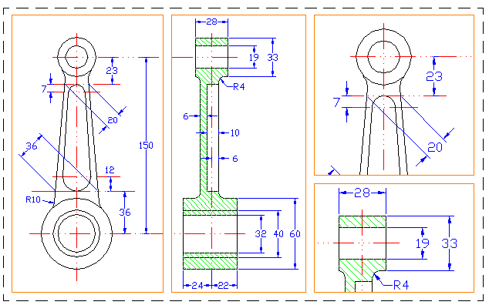

1.- El entorno de AutoCAD
Breve introducción sobre el diseño asistido por ordenador. Explica cómo ejecutar AutoCAD y describe las distintas partes del entorno: menú de la aplicación, cinta de opciones, barras de herramientas, paletas, etc. También muestra cómo salir del programa y guardar el dibujo en el que está trabajando.

2.- Otros elementos del entorno
Muestra cómo utilizar la ventana de comandos para ejecutar comandos de AutoCAD. Obtención de información sobre la aplicación utilizando InfoCenter, Autodesk Exchange, Autodesk en línea o el sistema de ayuda de AutoCAD.

3.- Iniciar un dibujo
Explicación de las distintas formas de crear un nuevo dibujo. Establecimiento de las unidades de trabajo, los límites, el forzado de coordenadas y la configuración de la rejilla. Muestra cómo guardar el dibujo.

4.- Coordenadas y marcas
Inicio en el dibujo de objetos. Utilización de la entrada dinámica. Muestra cómo deshacer y rehacer acciones sobre cambios aplicados al dibujo, así como los comandos REDIBT, REGEN y MARCAAUX. Explica los tipos de coordenadas, los tipos de zoom ventana y previa y el cambio de los valores de las variables con MODIVAR.

5.- Referencia a objetos
Explica cómo localizar determinados puntos de los objetos utilizando la referencia a objetos, el AutoSnap y el AutoTrack, compuesto éste último por el rastreo de referencia a objetos y el rastreo polar. También se muestra cómo utilizar el comando PUNTO.
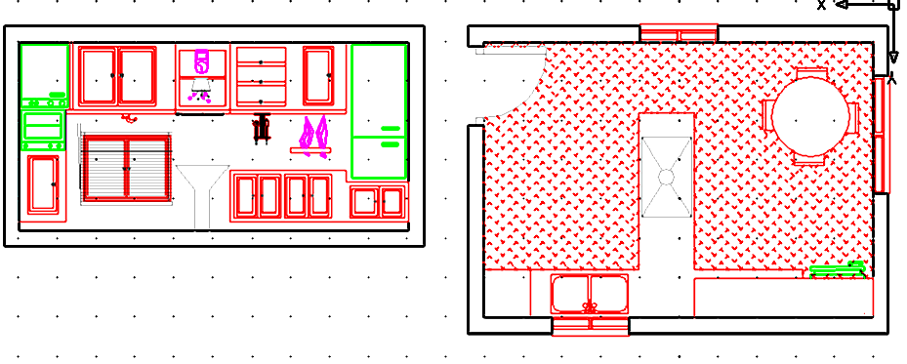

6.- Designar objetos
Abarca el dibujo de círculos, círculos rellenos, polilíneas y líneas múltiples. Explica también la selección de objetos dibujados, cómo recortarlos y borrarlos.

7.- Otros objetos básicos
Contempla el dibujo con objetos sencillos como arcos, elipses, curvas spline, nubes de revisión, rectángulos y polígonos. Explica también cómo buscar y abrir archivos con dibujos ya guardados y a crear y utilizar plantillas de dibujos.

8.- Sombreados y degradados
Describe cómo aplicar sombreados y degradados en figuras cerradas.

9.- Tipos de línea y capas
Muestra cómo cargar y utilizar los tipos de línea y a crear capas. También se muestra la utilización de filtros y grupos de capas.

10.- Trabajando con capas
Distribución de distintas partes del dibujo en capas. Describe cómo copiar objetos o crear otros desfasados o equidistantes. Examina también los distintos tipos de zoom.

11.- Mover, girar y dibujar
Muestra las formas de distribución en pantalla de las ventanas de los dibujos que tenga abiertos. Describe el desplazamiento y rotación de objetos dibujados, cómo establecer el orden de visualización de objetos solapados y el modo de aplicarles transparencia o establecer la transparencia de una capa. Indica también la forma de selección rápida de objetos utilizando distintos criterios y cómo dibujar a mano alzada con el comando BOCETO.

12.- Matrices
Describe distintas formas de crear copias de objetos colocadas en filas y columnas, alrededor de un eje o siguiendo una trayectoria. También cómo obtener el punto medio entre dos puntos.
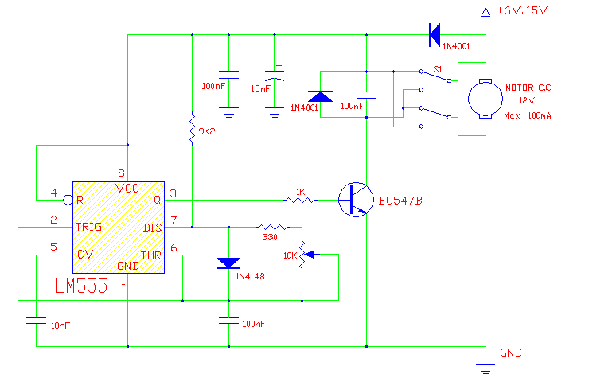

13.- Escala y simetría
Muestra la forma de cambiar la escala o tamaño de los objetos o de crear una copia simétrica. También explica cómo mostrar los objetos durante el desplazamiento por arrastre o la utilización de líneas auxiliares.

14.- Trazado de dibujos
Explica la forma de combinar distintas herramientas y técnicas para trazar un dibujo complejo. También se estudia la agrupación de objetos y la edición de polilíneas o la utilización de propiedades.

15.- Textos de una línea
Explica cómo elegir el estilo de texto con el que incluirá texto en los dibujos con TEXTO, que introduce líneas sueltas de texto en el dibujo. Se contempla también la alineación y justificación del texto.

16.- Párrafos de texto
Se muestra la forma de crear textos con varias líneas (texto múltiple o párrafos) con el comando TEXTOM, así cómo insertar símbolos y campos, la justificación, sangría y tabulación del texto. También se explica cómo buscar y reemplazar una palabra o frase, o hacer la revisión ortográfica del texto.

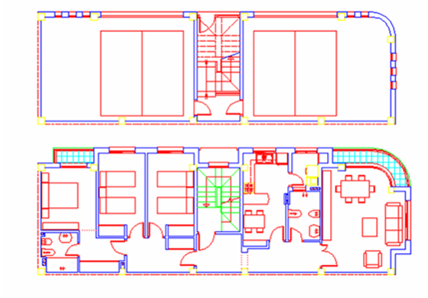

17.- Otros comandos de edición
Presenta una serie de comandos de edición de los objetos para estirarlos utilizando pinzamientos, alinearlos unos respecto a otros, descomponerlos en trozos, dividirlos, partirlos o alargarlos.

18.- Bloques (I)
Presenta la forma de trabajar con grandes dibujos mediante la creación e inserción de bloques, así como la creación de bibliotecas de bloques. Describe cómo realizar la limpieza de un dibujo de los objetos que no se utilizan. Muestra cómo empalmar o unir dos objetos y realizar la unión con chaflanes.

19.- Bloques (II)
Muestra cómo crear y asignar atributos a los bloques y establecer sus propiedades.

20.- Bloques (III)
Describe la utilización de parámetros y acciones en bloques dinámicos. Muestra la utilización de restricciones geométricas, cómo igualar las propiedades de varios objetos, dibujar líneas en horizontal o vertical activando el modo orto, así como girar el sistema de coordenadas para girar la rejilla un cierto ángulo para facilitar el dibujo de ciertos objetos.

21.- Insertar objetos
Explica las formas de intercambio e inclusión de objetos en el dibujo mediante la tecnología OLE: incrustación y vinculación. Describe la vinculación de bloques a un dibujo con referencias externas y la forma de incluir imágenes en un dibujo.
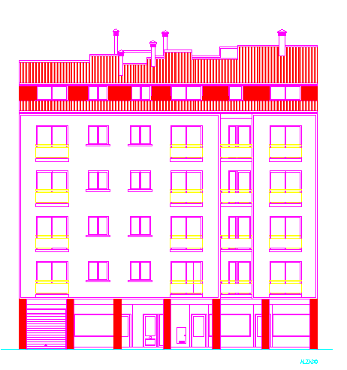

22.- Tablas
Muestra la creación y modificación de tablas, explicando primero los estilos de tabla necesarios, la creación y redistribución de las filas y columnas de la tabla, así como incluir distintos tipos de contenidos, como texto, bloques o fórmulas para obtener datos en unas celdas a partir de cálculos con datos de otras celdas.

23.- DesignCenter
Paleta de AutoCAD que permite buscar y organizar datos, bloques, capas y otros contenidos del dibujo, así como acceder a la biblioteca de símbolos.

24.- Comandos de consulta
Presenta una serie de comandos para obtener información del dibujo, como el tipo y número de objetos, sus coordenadas, capas, fecha y hora de creación o actualización del dibujo, identificación de las coordenadas de un punto, medir distancias, ángulos y áreas o utilizar la calculadora.

25.- Acotación (I)
Describe las distintas partes de una acotación y muestra cómo crear estilos de acotaciones necesarios para mostrar las medidas de los objetos en un dibujo.

26.- Acotación (II)
Muestra distintos tipos de acotaciones que puede aplicar a un dibujo para mostrar las medidas de los objetos, así como la utilización de directrices y tolerancias para mostrar información sobre ellos.

A) Dibujo en 3D
AUTOCAD 3DLecciones: 24.Horas: 70.
Presenta el dibujo de objetos en 3D mediante mallas y superficies. Muestra cómo es el sistema de coordenadas y cómo trabajar con él, crear presentaciones con distintas vistas del dibujo, calcular la escala e imprimirlas en papel.
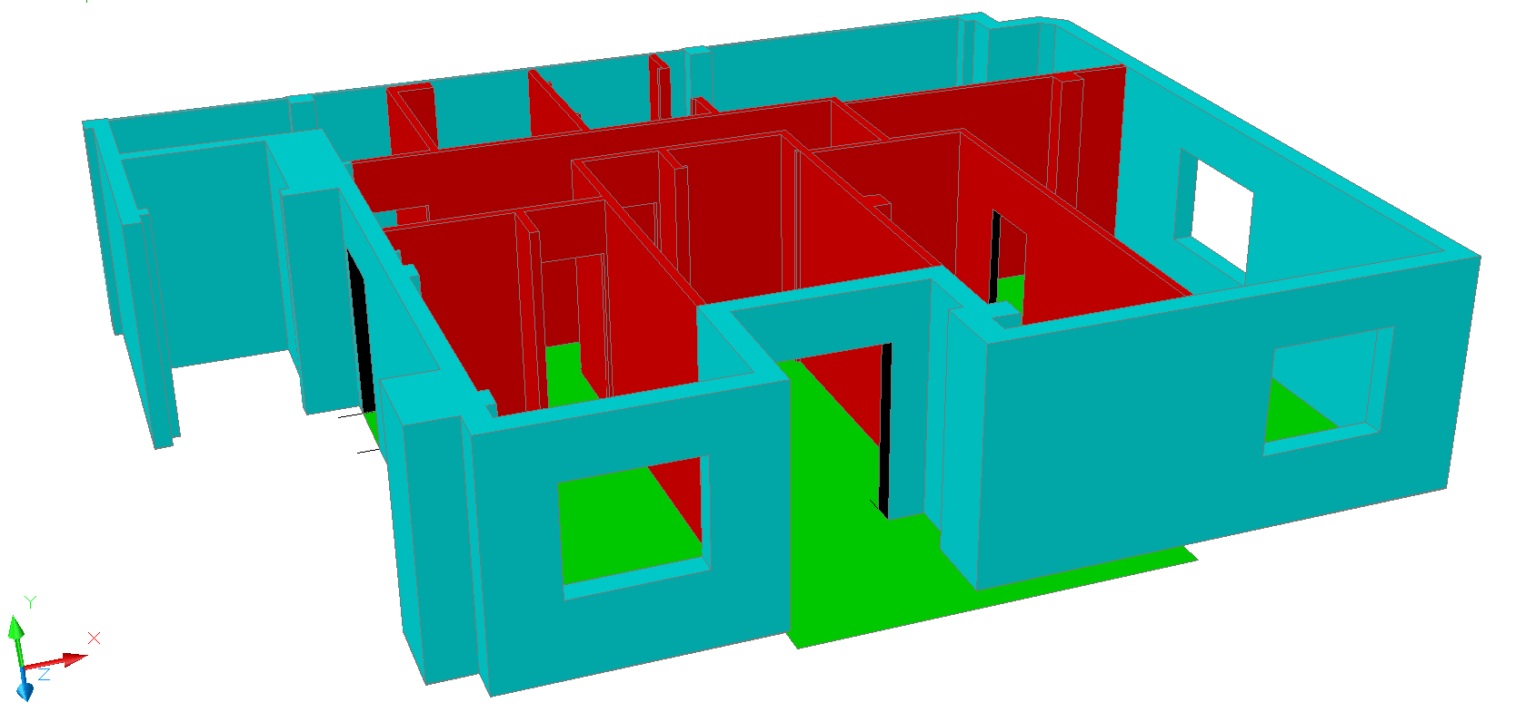

1.- Objetos en 3D
Creación de objetos tridimensionales formados por caras, mallas y superficies. Muestra los distintos modos de ver el dibujo en tres dimensiones ajustando el punto de vista.

2.- Mallas y superficies
Explica la utilización de comandos para crear objetos con superficies hechas con mallas por elevación, revolución o tabulada, así como la forma de crear superficies planas y otros objetos básicos de malla como prismas rectangulares, cilindros, conos, etc. También se muestra como crear y aplicar estilos visuales.

3.- Sistema de coordenadas
Estudio de los distintos sistemas de coordenadas (SCU, SCP) para manejar los objetos en un espacio en tres dimensiones. Definición y forma de mostrar los tres ejes (x,y,z) y del sistema de giro con la regla de la mano derecha.

4.- Vistas en 3D (I)
Utilización del zoom en tiempo real, de los encuadres, de la brújula y el trípode para ver el dibujo desde distintos puntos de vista. También puede utilizar los puntos de vista predefinidos de AutoCAD.

5.- Vistas en 3D (II)
Muestra cómo crear cámaras y orientarlas con distintos comandos como 3DORBITA, 3DFORBIT o 3DORBITAC para obtener distintas vistas del dibujo, cambiar su distancia focal, el tipo de proyección (paralela o en perspectiva) o aplicar planos delimitadores. También se muestra la utilización de las herramientas ViewCube y SteeringWheels para manipular de forma interactiva en 3D el dibujo y obtener distintas vistas.
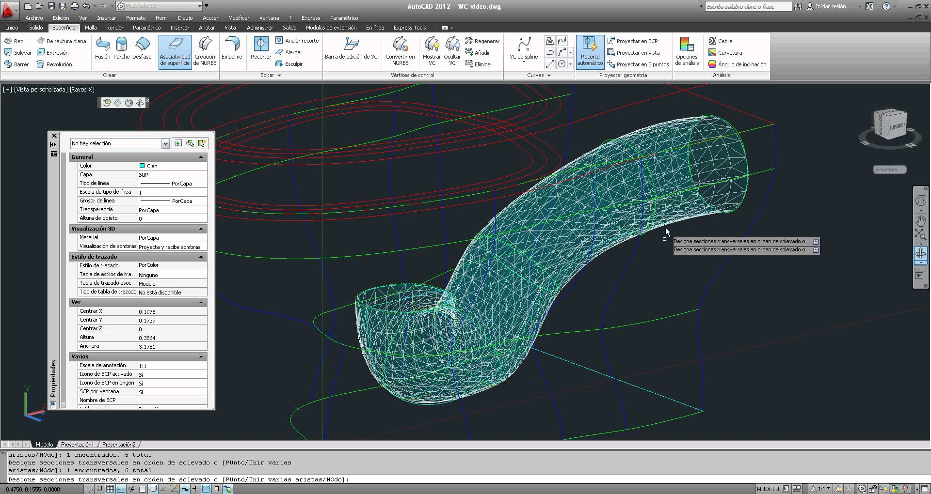

6.- Ventanas múltiples (I)
Creación de varias ventanas para mostrar el dibujo con distintas vistas al mismo tiempo utilizando las fichas Modelo y Presentación.

7.- Ventanas múltiples (II)
Utilización de dos entornos: el espacio modelo y el espacio papel. También muestra cómo crear y editar ventanas flotantes en el espacio papel con el comando VENTANAS.

8.- Las presentaciones
Describe la creación de presentaciones, tanto manual como por medio de un asistente, así como la organización de las ventanas gráficas y el establecimiento de los parámetros de impresión.
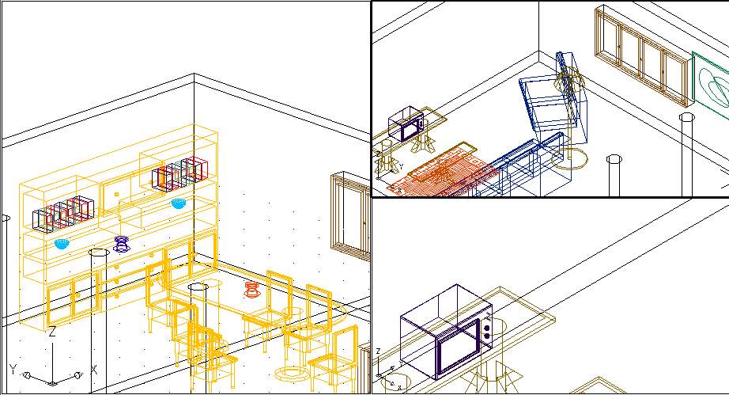

9.- Preparar la impresión
Muestra cómo preparar las distintas ventanas gráficas de las presentaciones con vistas a imprimirlas en papel. También explica el trabajo con objetos anotativos y a aplicarles escalas de anotación.

10.- Impresión del dibujo
Explica cómo calcular la escala para las distintas ventanas gráficas y la configuración para realizar la impresión o trazado de dibujos para pasarlos a papel con una impresora o con un trazador o plóter.
B) Sólidos y modelizado
Describe la forma de crear objetos sólidos y cómo aplicarles modificaciones. Aprenderá a aplicar el renderizado o modelizado a los modelos creados, considerando las luces y tipo de material para obtener imágenes realistas, así como la aplicación de fondos, niebla y animaciones.

11.- Sólidos
Creación de distintos objetos sólidos y las modificaciones que puede aplicarles, como la unión, diferencia e intersección o el empalme y achaflanado. Se explica también la ocultación y la aplicación de estilos visuales para dar mayor realismo al dibujo.

12.- Trabajando con sólidos (I)
Creación de esferas, cilindros, conos, cuñas, toroides y polisólidos como objetos sólidos. Explica la creación de sólidos por extrusión y revolución de un perfil. Giro y movimiento de objetos en tres dimensiones y copia en matriz rectangular o polar en tres dimensiones.

13.- Trabajando con sólidos (II)
Presentación de las propiedades físicas de un objeto sólido. Aplicación de corte a sólidos. Obtención de secciones de sólidos o de objetos simétricos o reflejo de otros. Diseño de un sólido utilizando el modelado paramétrico de Inventor Fusion.

14.- Modificación de caras
Abarca una serie de opciones del comando EDITSOLIDO que aplica modificaciones a las caras de los objetos sólidos.

15.- Modelizado
Modelizado o renderizado de una vista o región de un dibujo para obtener una imagen modelizada, que puede mostrar en el mismo dibujo, en la ventana Render o guardarla en un archivo. Las imágenes modelizadas muestran los objetos del dibujo con un aspecto más realista.

16.- Iluminación de la escena
Aplicación de distintos tipos de iluminación y de luces a un dibujo. Muestra cómo utilizar las luces genéricas y fotométricas, así como la simulación de la luz del sol y la iluminación del cielo, situando el dibujo en una determinada localización geográfica y a una hora dada. Explica también la utilización de la iluminación indirecta para lograr efectos de radiosidad.
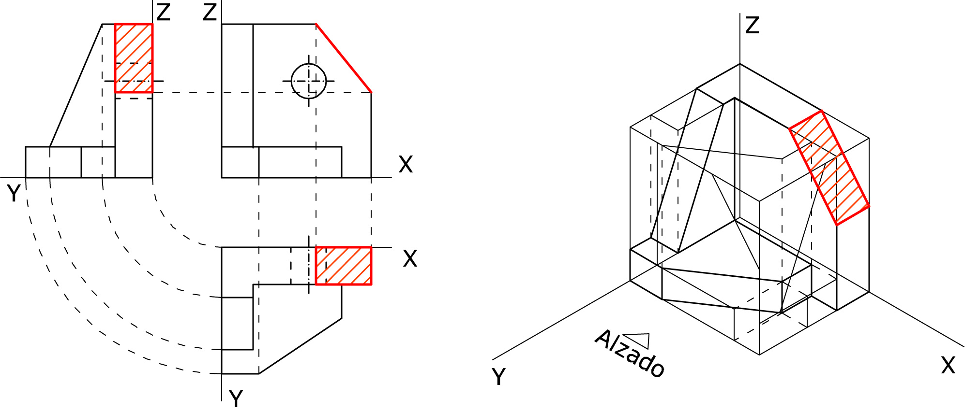

17.-Utilización de materiales
Creación y aplicación de materiales a los objetos para lograr un modelizado mucho más real. Explica cómo aplicar patrones e imágenes en el mapeado de materiales y cómo ajustarlos a la forma de los objetos a los que se aplica.

18.- Efectos y animaciones
Muestra cómo incluir distintos tipos de fondos o el efecto de niebla, mostrar un dibujo mediante el paseo y el vuelo, o lo que ve una cámara moviéndose a lo largo de una trayectoria y guardar la animación en un archivo. También se explica la utilización de ShowMotion para crear pequeñas presentaciones del dibujo.
C) Autocad Avanzado
Describe cómo utilizar los conjuntos de normas y conjuntos de planos en un proyecto o publicar sus dibujos por medio de Internet. También se explica la forma de cambiar o personalizar el entorno de AutoCAD modificando los menús y barras de herramientas, creación de patrones de tipos de líneas y sombreados, así como la utilización de algunos lenguajes de programación aplicados en AutoCAD: AutoLISP, archivos de comandos, VBA y Visual C#.NET.

19.- Normas y conjuntos de planos
Muestra cómo utilizar conjuntos de normas y aplicarlas a los dibujos de un proyecto y cómo AutoCAD le avisa cuando algún dibujo transgrede alguna de las normas para poder rectificarlo. Describe la forma de crear y utilizar conjuntos de planos a partir de las presentaciones y vistas guardadas de los dibujos de un proyecto para facilitar su gestión y publicación.

20.- AutoCAD e Internet
Muestra cómo compartir sus dibujos con otros usuarios de AutoCAD por medio de Internet, publicando sus dibujos en páginas web, en formato DWF. También puede exportar dibujos al formato PDF. Los dibujos puede enviarlos por correo electrónico o transferencia de archivos (FTP) protegiéndolos con una contraseña o firmados digitalmente.
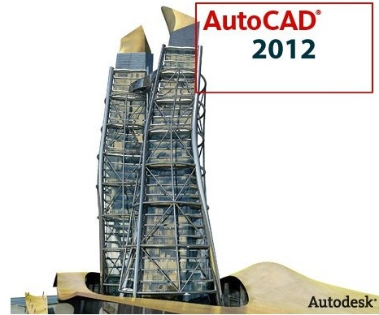

21.- Archivos de comandos y macros
Estudia la aplicación de archivos de comandos para ejecutar una secuencia de comandos y la creación de demostraciones mostrando varias imágenes en secuencia utilizando los comandos SACAFOTO y MIRAFOTO. También se muestra cómo grabar y reproducir una macro de acciones utilizando la grabadora de acciones.

22.- Diseñar líneas y sombreados
Describe la forma de crear nuevos tipos de líneas y patrones de sombreados. Muestra la forma de incluir nubes de puntos en el dibujo actual.

23.- Configurar el entorno
Explica cómo personalizar la interfaz o el entorno de usuario, creando o modificando la cinta de opciones, barras de herramientas, menús o cualquier otro elemento del entorno para adaptarlo a la forma de trabajo de cada usuario. También se muestra cómo guardar una determinada configuración del entorno en espacios de trabajo, utilizar las paletas de herramientas o recuperar dibujos dañados.

24.-Lenguajes de programación
Se describe brevemente cómo utilizar los lenguajes AutoLISP, VisualLISP, VBA y Visual C# .NET para manipular dibujos y el entorno de AutoCAD, así cómo cargar y ejecutar los programas creados con estos lenguajes.
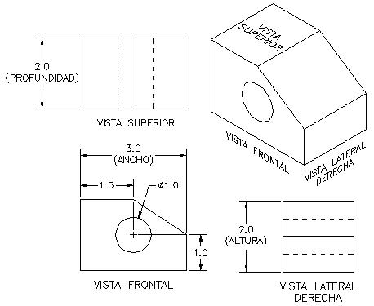

HORARIOS DE CLASES:

-Mañanas: de 10:00 a 14:00 horas.
-Tardes…: de 17:00 a 21:00 horas.

NUESTROS SERVICIOS
MÉTODO DIDÁCTICO MUY ATRACTIVO, SENCILLO Y EFICAZ.
UN ORDENADOR POR ALUMNO.
ORDENADORES DE ÚLTIMA GENERACIÓN.
ÚLTIMAS VERSIONES DE LOS PROGRAMAS.
HORARIOS LIBRES. A TU PROPIO RITMO.
PROFESORADO INFORMÁTICA TITULADO Y ESPECIALIZADO.
MATERIAL DIDÁCTICO GRATIS CON CADA CURSO.
DIPLOMA ACREDITATIVO DE LOS CURSOS REALIZADOS.
AULAS CLIMATIZADAS.
CURSOS PRESENCIALES Y ON LINE.

CONDICIONES:
1.- Los pagos de cada curso se realizarán por anticipado y se abonarán al hacer la inscripción del curso. El comienzo del Curso será al día siguiente, en el que también se entregará al alumno los libros correspondientes al curso o cursos inscritos.
2.- El pago de la modalidad de CURSO COMPLETO podrá hacerse en tres plazos, si se desea, sin cargo alguno.
3.- Si se superaran las horas establecidas para cada uno de los cursos existe la posibilidad de contratar bonos de 10 horas adicionales. El precio de los bonos irá en proporción a las horas del curso.

4.- Los descuentos nunca podrán ser acumulables.

5.- Modalidad de CURSO COMPLETO: una vez iniciado un curso, habrá un plazo máximo de un mes para contratar, si se desea, esta Modalidad de CURSO COMPLETO.

ACADEMIA “DARWIN”

MÁS INFORMACIÓN: información@academiadarwin.com
CURSOS SOMETIDOS AL CONTROL DE CALIDAD SEGÚN LA NORMA UNE-EN ISO 900 01:2000

